**Юбилей в кругу друзей**

Новгородский район отметил свой 95-й день рождения. Торжественное мероприятие по этому поводу состоялось в посёлке Пролетарий 14 декабря.

Светлана ЛАПТИЙ

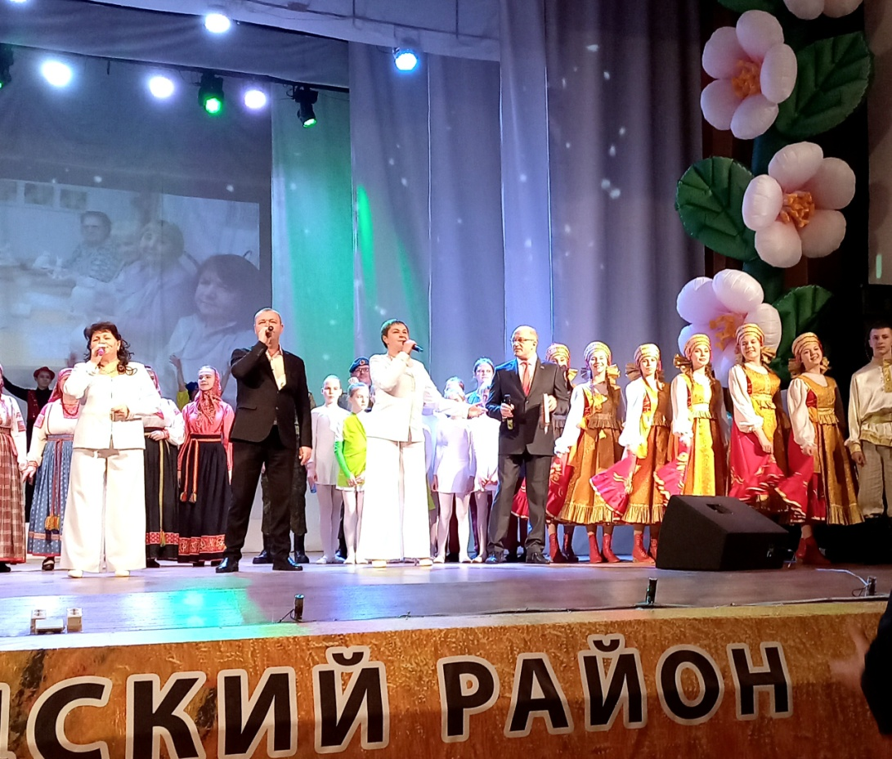

В районном доме культуры собрались люди разных поколений и профессий – все, кто трудился и трудится на благо родного края: почётные граждане Новгородского района и ветераны, волонтеры, юнармейцы, кадеты. Зрительный зал едва вместил гостей. А они, кстати, до начала мероприятия могли познакомиться с историей становления Новгородской области и нашего района сразу на двух выставках.

Одну экспозицию представил Государственный архив новейшей истории Новгородской области, сделав акцент на территориальном формировании района. Другая выставка, подготовленная архивным отделом районной администрации, была посвящена главным событиям, происходившим за последние десятилетия, и, конечно, людям. Как пояснила заведующая отделом Елена Иванова, цель фотовыставки состояла в том, чтобы показать наших земляков и результаты их труда.

Дружеские приветствия, объятия, улыбки – и праздничное настроение создано. Теперь все в зал, где торжество началось с демонстрации фильма о Новгородском районе. Стоит отметить, что документальная кинолента снята и смонтирована не только профессионально, но и с большой любовью к родному краю.

Какой же праздник без поздравлений и награждений! Церемонию открыл губернатор Андрей НИКИТИН. В приветственном слове он высоко оценил достижения Новгородского района в разных направлениях деятельности. Глава региона, в частности, сказал: «В Новгородском районе я всегда вижу, что любая копеечка, которая сюда попадает, появляется трудом новгородской промышленности или сельского хозяйства, идет в дело. Что-то меняется, что-то улучшается. Коллеги, огромное вам спасибо! Это заслуга наша с вами, ваша заслуга прежде всего».

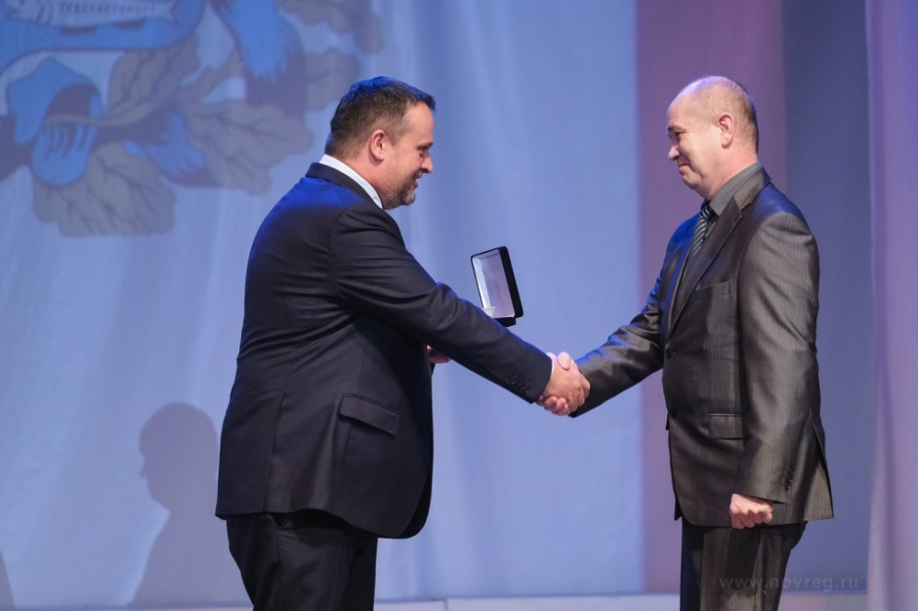

Андрей Сергеевич наградил командира поискового отряда «Скиф» Юрия Куна медалью «Новгородская Слава» II степени. Диплом лауреата премии губернатора в номинации «Лучший молодой специалист» был вручен Софии Сидоровой – учителю Сырковской школы. Почётную грамоту из рук главы региона получили заведующая Савинским детским садом Светлана Бельченкова, участковый врач районной больницы Евгения Карпина. Благодарственное письмо губернатора было вручено спортсмену-общественнику Зинаиде Малышевой и Ольге Дмитриевой – начальнику отдела «Центр развития добровольчества» районного Дома молодежи.

За значительный вклад в укрепление российской государственности поощрения в виде знака «1160-летие зарождения российской государственности» удостоены глава Новгородского района Олег Шахов, почетный гражданин района Александр Яшин, методист Божонского ДК Алевтина Яковлева.

Череду поздравлений продолжил председатель Новгородской областной Думы Юрий Бобрышев. Он вручил Благодарности директору Сырковского ДК Юлии Евдокимовой, директору Борковской ДШИ Алле Ивановой, библиотекарю из Бронницы Людмиле Круткиной.

Олег Шахов выразил благодарность руководству региона за весомую поддержку и также наградил наших заслуженных земляков юбилейными медалями «95 лет Новгородскому району».

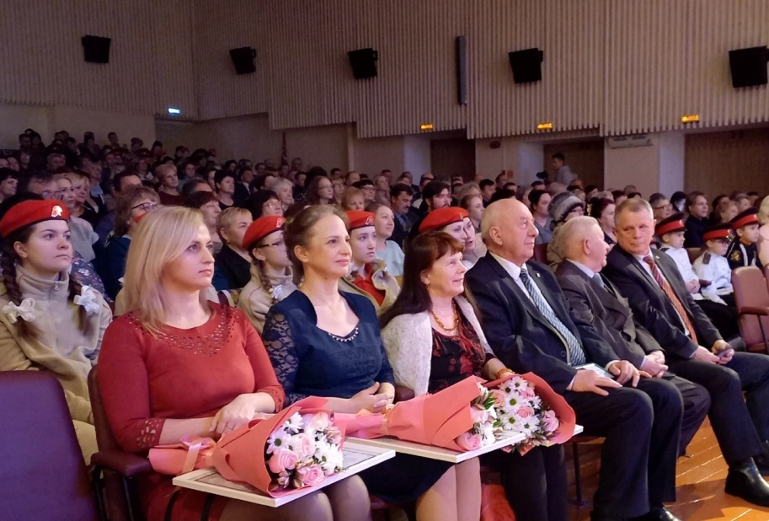

После протокольной части гостей праздника ждал концерт – да еще какой! Хореографические и вокальные номера чередовались с исторической информацией, которую озвучивали ведущие. Зрители не жалели ладоней, награждая артистов бурными аплодисментами. И буквально взорвался зал овациями, когда прозвучала песня «Донецкий аэропорт», дополненная выступлением ребят из военно-спортивного центра «Русичи». А финальную песню «Встречаем юбилей в кругу своих друзей» пели все вместе.

– Спасибо за такой чудесный праздник! Пусть процветает наш район! – единодушно выразили свои эмоции гости торжества.